2017年看護の日イベント

毎年「看護週間」にはさまざまなイベントを実施しています。
2017年は当院では5月11日に玄関ホールで外科系病棟が担当してイベントを行いました。

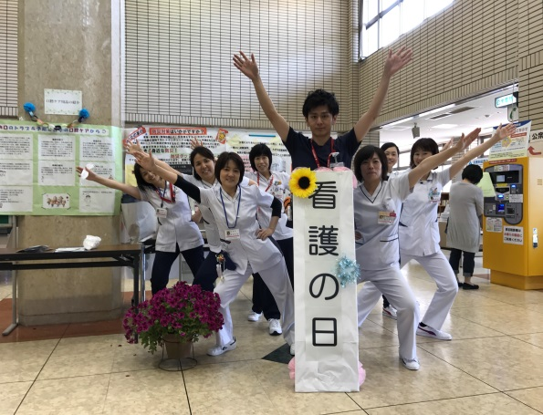
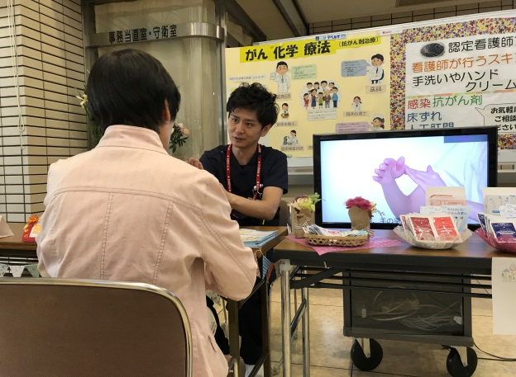
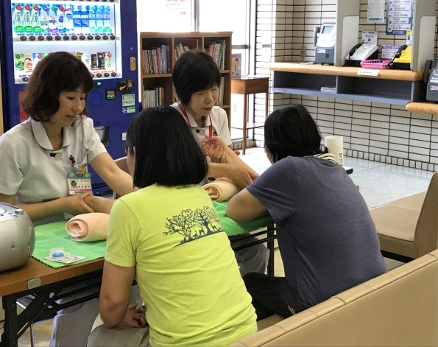
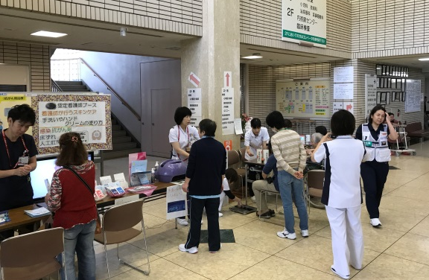
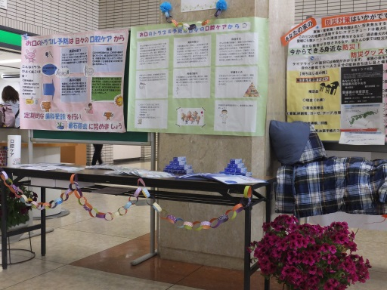
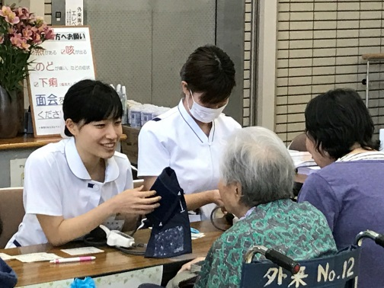
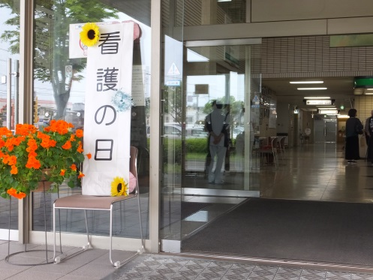
★血圧測定 ★体脂肪測定 ★栄養相談 ★アロママッサージ ★認定看護師（ＷＯＣ 創処置方法） ★災害・ＤＭＡＴ ★口腔ケア物品・ケア方法紹介 ★認定看護師（ポスター、ヴィッグ・ケアグッズ紹介、手 洗い残しチェック、相談コーナー）

